课程研究一
非白噪声中随机频率、相位信号以及非白高斯信号的检测

一、指导思想：
从高斯噪声中检测高斯信号的讨论可知，当噪声为非白色时，通过傅立叶级数展开的方法将相关的噪声转换为不相关的傅立叶级数后，再求联合概率密度函数。而最后的推导结果是先对接收信号中的噪声部分进行预白化处理，然后将经过预白滤波器的信号作功率匹配处理，再进行似然比判决。推广到更一般的情况，形成了两种非白噪声中信号检测的处理思想。一种是通过某种正交变换，使非白噪声的变换系数相互独立，然后利用系数进行判决。另一种是通过预白化处理，使噪声变为白色后再进行检测。

二、要求：
利用正交变换或预白化处理思想，在数字域进行在非白噪声干扰中检测一定距离上运动目标回波信号（随机频率、相位信号）以及辐射噪声信号（非白高斯信号）的设计和实验。
随机参量信号模型：
其中，A为确定常数，fc为具有220～260Hz变化范围的信号频率，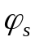为随机相位，采样频率为4KHz。
随机信号和噪声模型：（也可以自己设定）
用4阶AR滤波器模拟具有如下功率谱形状的非白噪声，
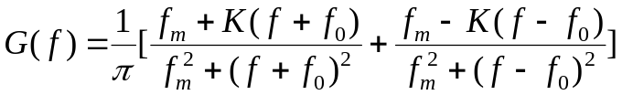
其中，参数值暂定为K=0.1，fm=200，f0=260，（这些参数可根据具体情况作调整，以可以明显看出预白化效果为前提），信号和噪声模型为
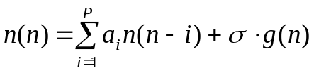
其中，g(n)为高斯白噪声，σ与信号模型中的A一起决定信噪比。
辐射噪声信号与干扰噪声可以通过不同的参数选择来表达。
目标的距离与运动可以自己设计假设。

三、研究内容
在信噪比分别为-5db、0db、+5db或其它信噪比情况下，观测时间T分别取10ms、250ms等（可根据具体情况作调整）。
- 要求虚警概率不大于1%，请在背景为高斯白噪声及信号频率确定假设下设计检测器的相应门限值Z₀，并计算对应的正确检测概率；
- 采用蒙特卡洛方法进行实验检验（如5000次检测试验），统计并比较预白和非预白处理的正确检测概率和虚警概率；
- 给出详细设计方法、实现步骤、结果分析。

